Эксплуатационная камера пласта Л7 (южный коренной штрек пласта Л7 гор. 622 м):

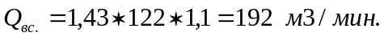

Окончательно принимаем:

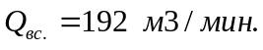

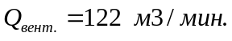

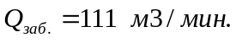

На основании расчетов производим выбор вентиляторов согласно "Руководства..." Киев, 1994 г.

Принимаем ВМП: один ВМ-6 и прорезиненный вентиляционный трубопровод диаметром 0,8 м.

Начальник участка ВТБ А.В. Васильев

